Formulario para la presentación de perfiles o ideas de proyecto

- Nombre de la propuesta que se perfila: (Use ocho palabras máximo):

- Propósito de la propuesta que se perfila (Describa en un párrafo que pretende hacer su organización)

- Datos generales de la organización:
Nombre:
Fecha de constitución legal:
Fecha de la última Asamblea:
Representante legal:
Dirección:
Teléfono y correo electrónico:
Banco y número de la cuenta:
Paisaje o paisajes PPD involucrados (ver mapa en página 6):
Lista de localidades y municipios donde se realizaría el proyecto:
Duración que tendría el proyecto:
Participantes: (Quienes realizarían el proyecto: Socias y socios de la organización, etc.)
Hombres:
Mujeres:
Nombre del o la Asesor(a) en caso de tenerlo (anexe el CV):
Financiamiento de otra institución en caso de tenerlo definiendo el monto y el nombre del cofinanciador:

- Ventana de la convocatoria (seleccione una)
Ventana 1. Mecanismos comunitarios de resiliencia ante el impacto de huracanes y tormentas tropicales en la Península de Yucatán.
Ventana 2. Mecanismos comunitarios de resiliencia ante el impacto del COVID-19 en los territorios comunitarios
Ventana 3. Proyectos de certificación FSC y acuacultura con especies nativas

- Contribución a los Objetivos de desarrollo sostenible (Marque el o los espacios adecuados a los que corresponde su propuesta). Encontrará la lista de ODS en la pagina 7.

ODS 1 Fin de la pobreza
ODS 5 Igualdad de género
ODS 6 Agua limpia y saneamiento
ODS 7 Energía Asequible y no contaminante
ODS 10 Reducción de las desigualdades
ODS 12 Producción y consumo responsable
ODS 13 Acción por el clima
ODS 14 Vida Submarina
ODS 15 Vida de ecosistemas terrestres

- Enuncie los problemas que se resolverían con su propuesta (agregar o quitar los renglones que sean necesarios)
Problema 1
Problema 2
Problema 3
Problema 4

- Describa los resultados que tendría su propuesta (agregar o quitar los renglones que sean necesarios)
Resultado 1
Resultado 2
Resultado 3
Resultado 4

- Describa las actividades que realizaría para alcanzar los resultados (agregar o quitar los renglones que sean necesarios)
Resultado | Actividad
1 | 1
 | 2
 | 3
2 | 1
 | 2
 | 3
3 | 1
 | 2
 | 3
 | 4
4 | 1
 | 2
 | 3
 | 4

- Costo aproximado de la propuesta en Pesos Mexicanos
RUBRO | PPD | Solicitante |  | Otros (Escriba el nombre la institución donante aquí) |  | Total
 |  | Efectivo | Especie | Efectivo | Especie | Efectivo | Especie
Transportación y viáticos
Equipo e infraestructura
Insumos y materiales.
Asistencia Técnica y Capacitación
Seguimiento
Comunicaciones
Mano de obra*
Mantenimiento
Otros
Total:
*El PPD solo financia mano de obra para la conservación. Ver pagina 5.

- Enuncie como propone abordar la inclusión de la perspectiva de género en su propuesta:
¿De manera general describa, cómo fueron involucradas las mujeres en el diseño de la propuesta?
¿Cómo se espera que participen o se empoderen las mujeres mediante el proyecto?
¿ En el marco del proyecto, qué acciones propone para reducir las desigualdades de género existentes?
¿Qué proporción de mujeres participaran de manera directa e indirecta en la implementación del proyecto? | Menos del 50% | Mas del 50% | La totalidad de las beneficiarias serían mujeres

- Pueden anexar mapas, croquis, fotografía o un documento corto que considere sea necesario para mejorar el entendimiento de su perfil de proyecto, como archivo adjunto a su email de perfil.

Para envío de los Perfiles o Propuestas y obtener más información, favor de dirigirse a:

Sébastien Proust, Coordinador Nacional del Programa de Pequeñas Donaciones del Fondo para el Medio Ambiente Mundial, Correo electrónico: ppd.fmam.mexico@gmail.com

La fecha límite para presentar o enviar el perfil, o idea de proyecto, en formato MS Word, será el día 07 de marzo del 2021 a las 18 horas. Las observaciones o recomendaciones, derivadas de la evaluación de los perfiles o ideas de proyecto, serán enviadas a las organizaciones que hubieran presentado propuestas elegibles en el mes de abril.

Definición de algunos conceptos

1. Propósito del Proyecto: Define el alcance del proyecto y se logra mediante sus resultados.

Por ejemplo:

1.1 Sistematizar conocimiento existente sobre plantas medicinales y cuidado de la salud mediante alimentación en 5 regiones del sur de México, mediante la recopilación, talleres virtuales y presenciales de intercambio, reedición y difusión mediante plataformas innovadoras.
1.2 Construir un mecanismo de resiliencia antes ciclones tropicales para el municipio de Yaxcaba, Yucatán, mediante la actualización de la evaluación de daños a nivel comunidad, el diseño de un plan de apoyo enfocado a las necesidades, y la sistematización de la experiencia.

El Propósito del Proyecto se logra mediante el alcance de los resultados. Por tanto, deberán existir tantos resultados como sean necesarios para lograr el propósito, deben evitarse resultados que no estén orientados a lograrlo. Considere si la estrategia del proyecto es realista y consistente. De ser necesario revísela.

2. Problema: Deficiencia, desviación, restricción, limitación, oposición a la conservación o el desarrollo.

Por ejemplo:

2.1 La información publicada sobre plantas medicinales no llega a los posibles usuarias y usuarios por la inaccesibilidad de la información escrita en comunidades remotas.
2.2 Las comunidades afectadas por el ciclo tropical carecen de un diagnóstico local de afectaciones y necesidades.

3. Resultados: Definen cuantitativa, espacial y temporalmente los alcances de un proyecto.

Por Ejemplo:

3.1 Al término del proyecto se habrán capacitado, en preparación de soluciones con plantas medicinales a 200 personas de la comunidad de San Ángel.
3.2 Tres meses después de iniciado el proyecto en el municipio de Yaxcaba se habrán sembrado 200 hectáreas de guano para la reparación futura de casas en caso de huracán.

4. Rubros Presupuestales:

4.1 Transportación y viáticos: Fletes, boletos, gasolina, alimentación, hospedaje, etc.
4.2 Equipo e infraestructura: Bienes adquiridos o construidos para el proyecto, que sean inventariables, o con duración mayor a un ciclo productivo o educativo (Ejemplo: aparatos, herramientas, construcciones, etc.).
4.3 Insumos y materiales: Bienes adquiridos para el proyecto que no sean inventariables, o sea, con duración menor a un ciclo productivo o educativo (Ejemplo: Papelería, semillas, injertos, medicamentos orgánicos).
4.4 Asistencia técnica y Capacitación: Honorarios de las personas que asesoren técnicamente al grupo para actividades productivas o de conservación. El PPD solamente sufragará hasta el 20% de la suma total de los rubros distintos a Asistencia Técnica aportados por el Programa.
4.5 Seguimiento: Honorarios de las personas, externas a la organización solicitante, que den seguimiento a actividades directamente relacionadas con conservación de la biodiversidad, la prevención del calentamiento atmosférico, o la conservación de la calidad de las aguas internacionales.
4.6 Comunicaciones: Teléfono, internet en comunidades, fichas para internet, perifoneo, correo electrónico, mensajería, etc.
4.7 Mano de obra productiva: Salarios o jornales de los socios o socias del grupo necesarios para desarrollar actividades productivas. Por ejemplo: La siembra de árboles frutales u hortalizas locales. Este rubro no es sufragado por el Programa.
4.8 Mano de obra para la conservación: Salarios o jornales de los socios o socias del grupo para desarrollar actividades de conversión productiva (costo incremental, es decir, el trabajo que se requiera para cambiar una producción convencional a una ecológica, y que no sea reconocido por el mercado), así como también de conservación ambiental (para contribuir a proteger la biodiversidad, las selvas, a no contaminar las aguas internacionales, etc.). Algunos ejemplos son: Hacer guardarrayas para evitar incendios, repoblar un área forestal con especies no comerciales de importancia ambiental, o bien, el trabajo extra de preparar y aplicar un abono orgánico en lugar de un fertilizante químico).
4.9 Mantenimiento: Piezas, partes y los honorarios de las personas que reparen o prevengan fallos en oficinas, vehículos, aparatos, sistemas de riego, etc.

5. Rubros presupuestales no financiables:

5.1 Mano de Obra, salvo en el caso de los proyectos de conservación.
5.2 Honorarios, salarios o sueldos de socios de las organizaciones o de personal permanente de ellas.
5.3 Gastos de administración de la organización o derivados del ejercicio presupuestal de la donación.
5.4 Comunicaciones (teléfono, mensajerías, correo electrónico), no presupuestadas como parte de actividades financiadas por el PPD en el proyecto.
5.5 Costos legales, derivados de trámites para la constitución legal o modificación de la situación jurídica de la organización o por el registro de las decisiones y asambleas de la organización
5.6 Impuestos por recepción o manejo de los donativos o por de ingresos de la organización, menos en la ventana 2 la cual requerirá la emisión de facturas.
5.7 Costos de apertura o manejo de cuentas bancarias.
5.8 Mantenimiento de las instalaciones o el equipo usual o permanente de la organización.
5.9 Mantenimiento de infraestructura o equipo utilizado no presupuestado como parte de actividades financiadas por el PPD en el proyecto.

En el caso de que alguno o algunos de estos rubros estén contenidos en el desglose presupuestal de la propuesta, no será considerado al momento de hacer la asignación del donativo.

6. Paisajes del PPD

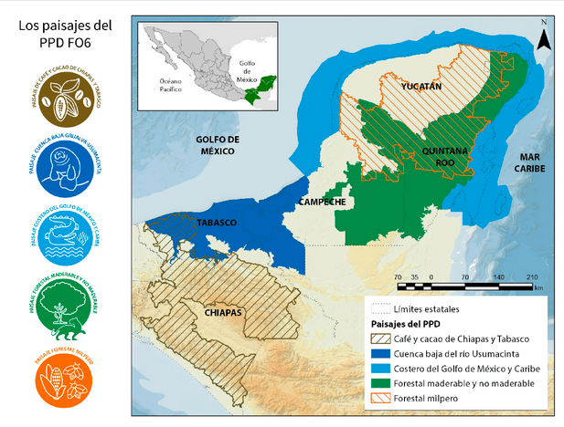

En la 6ta fase, el PPD se enfoca en 5 paisajes. La ventana 1 solo aplica en los paisajes VERDES y NARANJA. La ventana 2 aplica en TODOS los paisajes. La ventana 3 aplica en el paisaje VERDE y el AZUL MARINO. No duden en contactar al equipo del PPD en caso de dudas. Se solicita referir al o a los paisajes(s) en el formato de perfil.

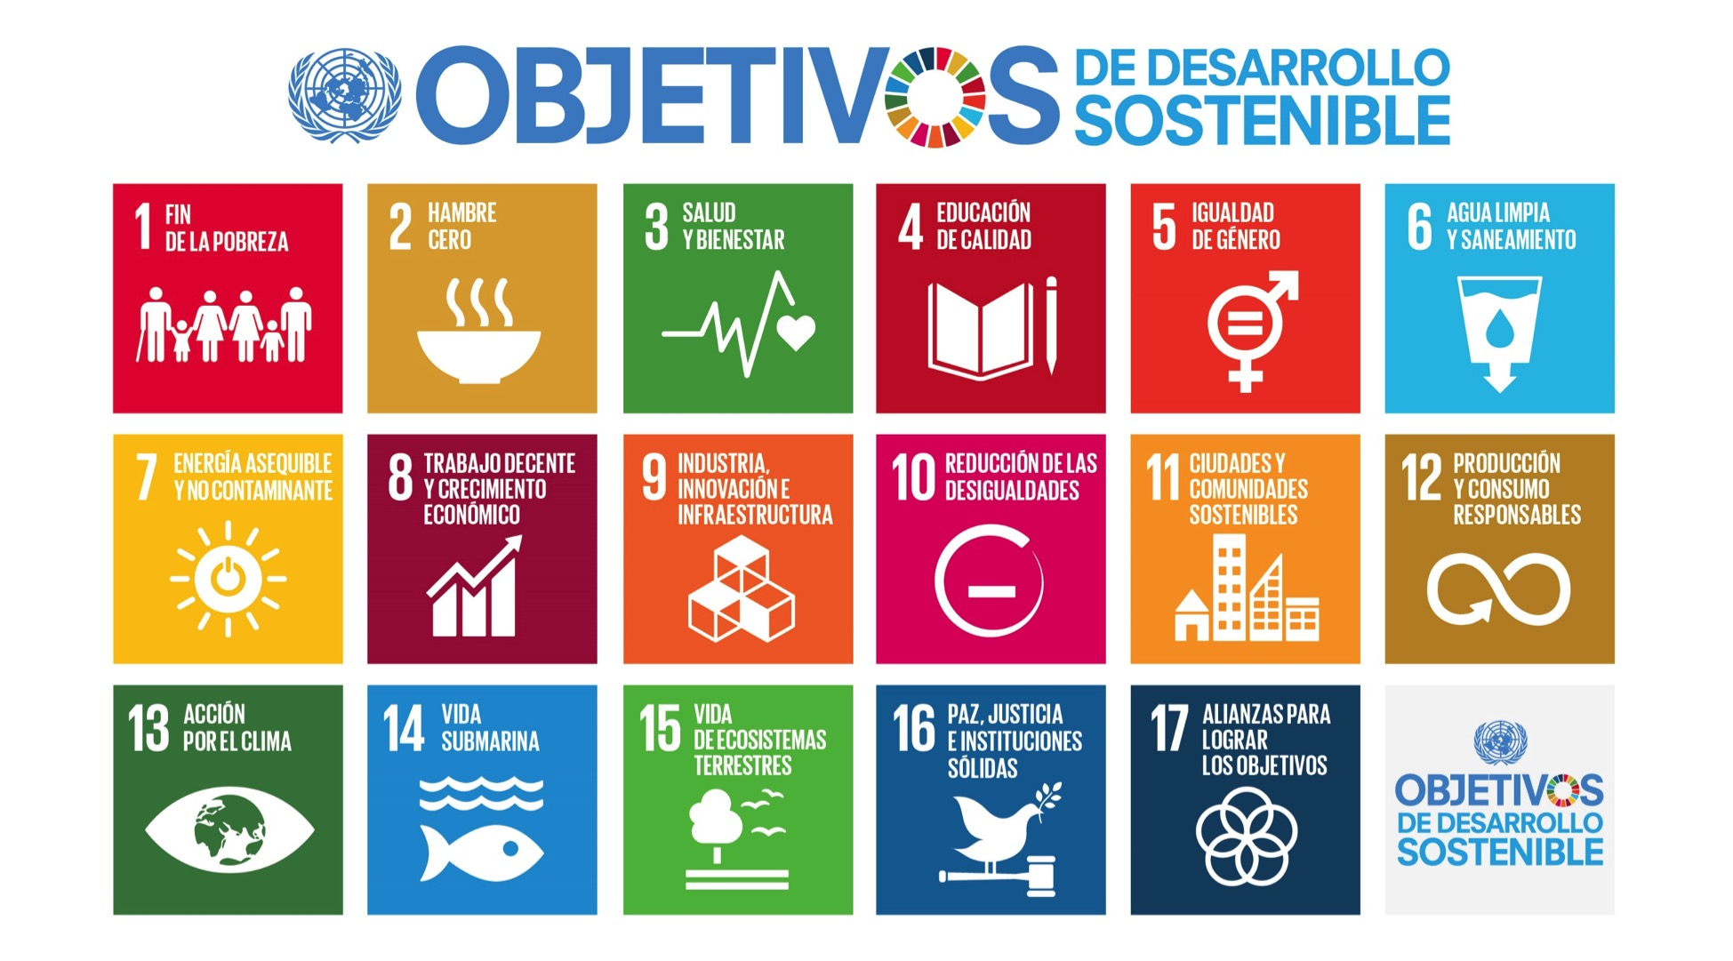
7. Objetivos de desarrollo sostenible
El PPD impacta en los objetivos de desarrollo sostenible. Se solicita identificar a que ODS la propuesta aportará con sus resultados. Mas información en:
http://www.sela.org/media/2262361/agenda-2030-y-los-objetivos-de-desarrollo-sostenible.pdf

